

Název projektu: | ZŠ Háj ve Slezsku – Modernizujeme školu
Číslo projektu: | CZ.1.07/1.4.00/21.3459
Oblast podpory: | Zlepšení podmínek pro vzdělávání na základních školách  Vzdělávání pro konkurenceschopnost  č.výzvy 21, prior. osa 7.1. Počáteční vzdělávání

Výuková oblast: | Člověk a jeho svět
Název materiálu: | VY_12_INOVACE_288
Ročník: | 5.
Sada: | Vlastivěda
Druh: | Test
Autor: | Mgr. Vladana Gregorová
Název: | ČR a její kraje

Anotace: | Test s výběrem otázek na celkové zopakování učiva ČR, další test na poznávání památek. Texty k podpoře čtenářské gramotnosti.
Datum vytvoření: | 14.1.2014
Datum ověření:


Test: ČR a její kraje
Vyber vždy jen jednu správnou odpověď.
1. Počet krajů v ČR je:
a, 10 b, 14 c, 12 d, 7
2. ČR sousedí s:
a, Polskem, Slovenskem, Slovinskem a Rakouskem
b, Bulharskem, Polskem, Německem a Rakouskem
c, Polskem, Slovenskem, Rakouskem a Německem
d, Polskem, Slovenskem a Německem
3. ČR má celkem obyvatel:
a, 10,2 mil. b, 1,2 mil. c, 4,2 mil. d, 100,2 mil
4. Největší město ČR je:
a, Brno b, Praha c, Ostrava d, Plzeň
5. Prahou protéká řeka:
a, Morava b, Jizera c, Vltava d, Labe
6. Největší hora ČR:
a, Klínovec b, Praděd c, Lysá hora d, Sněžka
7. Automobilka Škoda má závod v:
a, Mladé Boleslavi b, Kutné hoře c, Praze
d, Českých Budějovicích
8. Největším naším rybníkem je:
a, Orlík b, Seč c, Rožmberk d, Nechranice

9. Karlovy Vary jsou proslulé:
a, výrobou skla b, železniční křižovatkou
c, strojír.průmyslem d, pěstováním chmele
10. Město proslulé pěstováním karafiátů:
a, Nový Bor b, Žatec c, Klatovy d, Sokolov
11.Důležitým přístavem ČR:
a, Domažlice b, Děčín c, Dalešice d, Teplice
12.Mezi jaderné elektrárny patří:
a, Chvaletice b, Velké Dářko c, Mrakotín
d, Dukovany
13. Mezi úrodnou oblast patří:
a, Polabí b, okolí města Žatec c, České Švýcarsko
d, Mostecká pánev
14. Město proslulé výrobou perníku:
a, Chrudim b, Louny c, Pardubice d, Cheb
15. Textilní průmysl najdeme v těchto městech:
a, Trutnov, Jablonec nad Nisou
b, Náchod, Most
c, Dvůr Králové, Trutnov
d, Semily, Turnov

16. Nejteplejší pramen Vřídlo najdeme:
a, Františkovy Lázně
b, Karlovy Vary
c, aquapark Liberec
d, Krkonoše
17. Mezi hrady patří:
a, Říp b, Pernštejn c, Hluboká nad Vltavou d, Šipka
18. Hruboskalsko je místo, kde najdeme:
a, nejvíce rybníku v ČR
b, pískovcové skalní útvary
c, těžiště černého uhlí
d, pramen řeky Vltavy

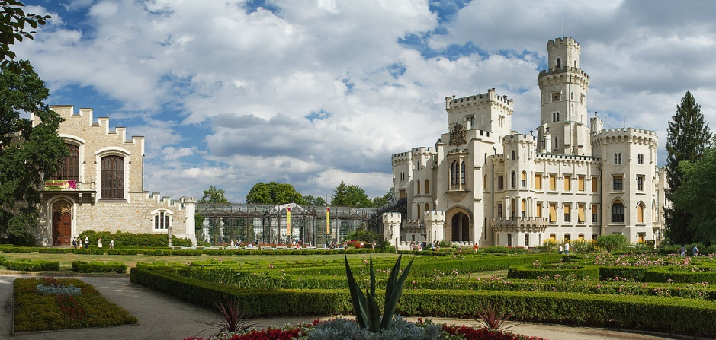
Obrázkový kvíz
1.
a, hrad Kost
b, hrad Bouzov
c, zámek Hluboká nad Vltavou

2.
a, propast Macocha
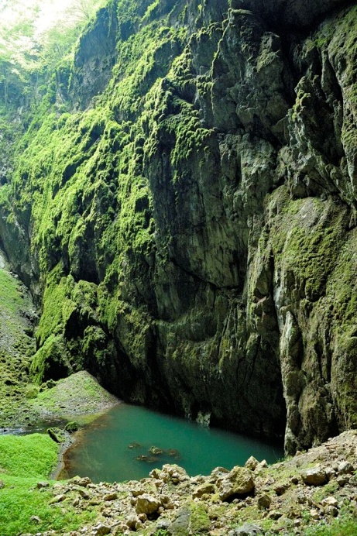
b, pramen řeky Vltavy
c, rašeliniště Rejvíz

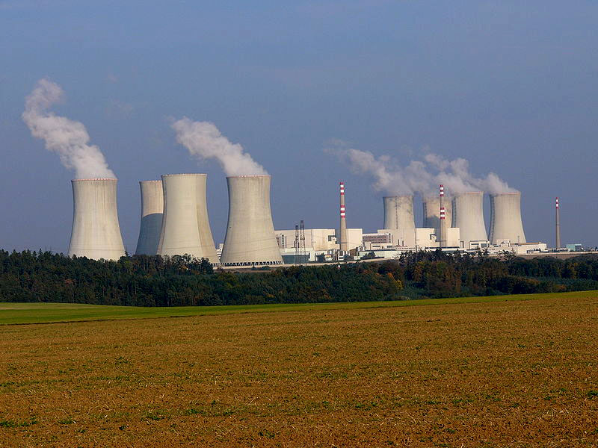
3.
a, Dalešice
b,Dukovany
c, Kroměříž

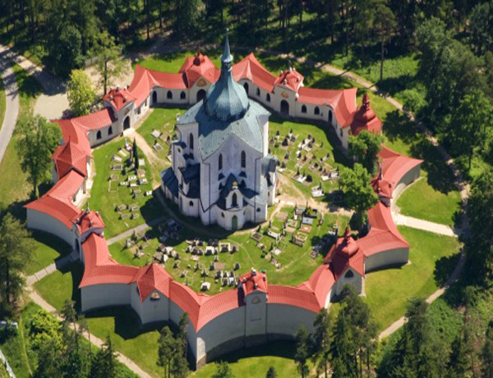
4.
a, Zelená Hora - kostel sv. Jana Nepomuckého
b, chrám sv. Víta
c, rotunda sv. Barbory

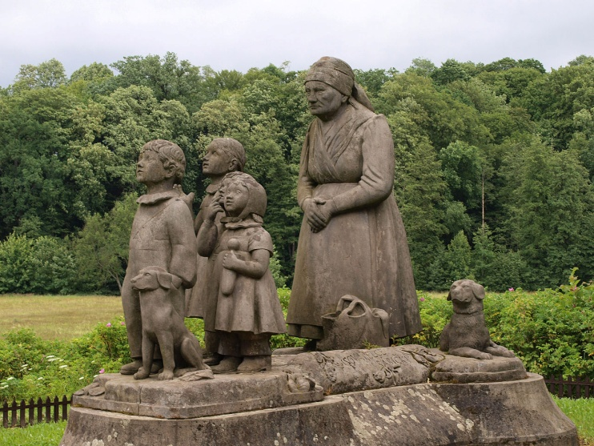
5.
a, Lidice
b, babiččino údolí
c, SOOS

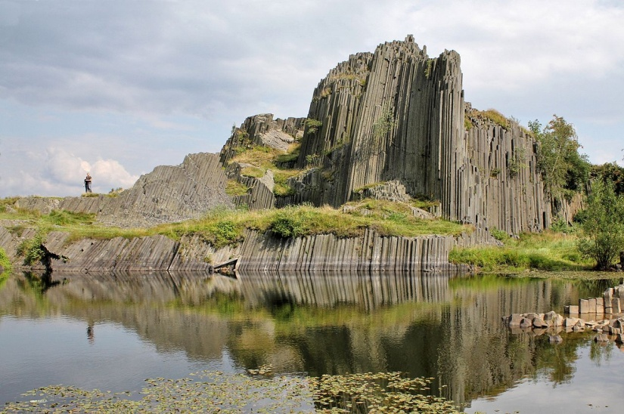
6.
a, Prachovské skály
b, Javořičské jeskyně
c, Panská skála

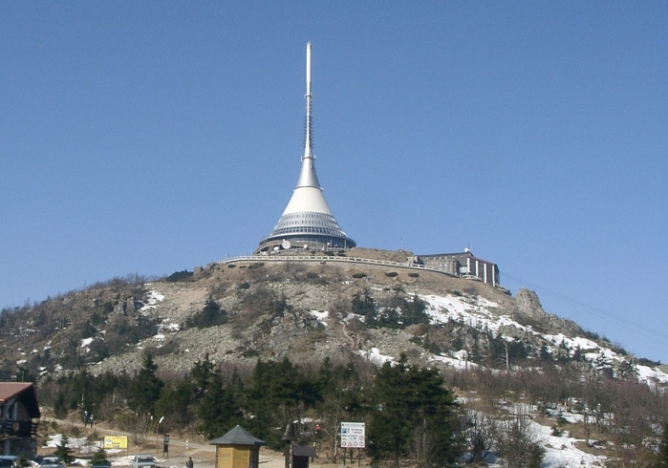
7.
a, Ještěd
b, Sněžka
c, Lysá hora

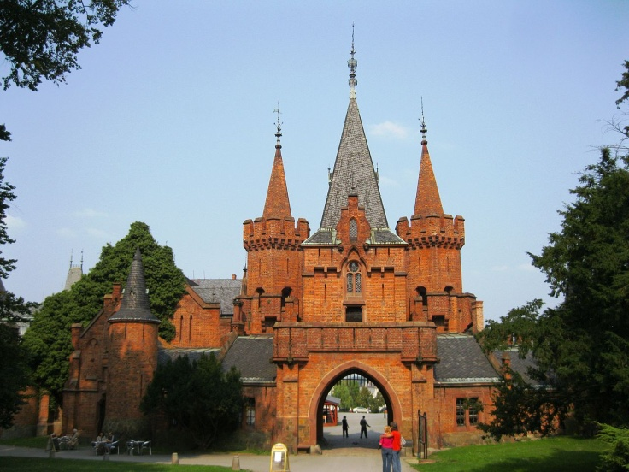
8
a, Slavín
b, Hradec nad Moravicí
c, Prašná brána

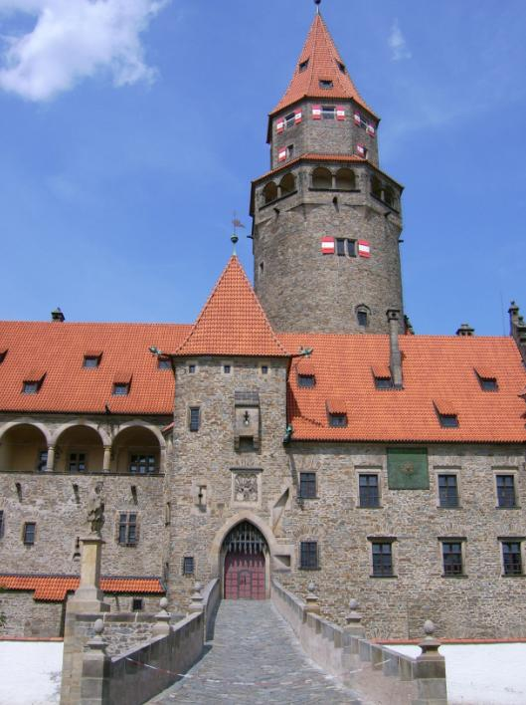
9.
a, Vyšehrad
b, Štramberk
c, Bouzov

Správné řešení:
Test kraje:

1.b
2. c
3.a
4.b
5.c
6.d
7.a
8.d
9.a
10.c
11.b
12.d
13.a
14.c
15.c
16.b
17.b
18.b

Obrázkový kvíz:
1. c
2. a
3.b
4.a
5.b
6.c
7.a

8.b
9.c

Použité odkazy:

http://cs.wikipedia.org/wiki/Z%C3%A1mek_Hlubok%C3%A1#mediaviewer/File:Z%C3%A1mek_hlubok%C3%A1.jpg
http://cs.wikipedia.org/wiki/Bouzov_(hrad)#mediaviewer/File:Bouzov,_vstupn%C3%AD_%C4%8D%C3%A1st.JPG
http://cs.wikipedia.org/wiki/Hradec_nad_Moravic%C3%AD_(z%C3%A1mek)#mediaviewer/File:Z%C3%A1mek_Hradec_nad_Moravic%C3%AD;_%C4%8Cerven%C3%BD_z%C3%A1mek.JPG
http://cs.wikipedia.org/wiki/Je%C5%A1t%C4%9Bd#mediaviewer/File:Jested.jpg
http://cs.wikipedia.org/wiki/Macocha#mediaviewer/File:Propast_Macocha_01.jpg
http://cs.wikipedia.org/wiki/Jadern%C3%A1_elektr%C3%A1rna_Dukovany#mediaviewer/File:Nuclear.power.plant.Dukovany.jpg
http://cs.wikipedia.org/wiki/Pansk%C3%A1_sk%C3%A1la#mediaviewer/File:Pansk%C3%A1_sk%C3%A1la(6)_edit.jpg
http://cs.wikipedia.org/wiki/Babi%C4%8D%C4%8Dino_%C3%BAdol%C3%AD#mediaviewer/File:Babi%C4%8D%C4%8Dino_%C3%BAdol%C3%AD,_pam%C3%A1tn%C3%ADk_Babi%C4%8Dky,_detail.jpg
http://cs.wikipedia.org/wiki/Kostel_svat%C3%A9ho_Jana_Nepomuck%C3%A9ho_(%C5%BD%C4%8F%C3%A1r_nad_S%C3%A1zavou)#mediaviewer/File:Church_of_St_John_of_Nepomuk_at_Zelen%C3%A1_hora_CZ.jpg

